Pressemitteilung 45TG11
Neuheit Mai 2011
Telegärtner präsentiert schlankes voll geschirmtes AMJ-S Modul in Cat.6_{A} Technologie
Text und Bilder unter www.pressearbeit.org
Schlank, schnell, schön
Kontakt und Information:
Telegärtner Karl Gärtner GmbH,
Lars Braach,
Lerchenstraße 35,
71144 Steinenbronn
Tel 07157 / 125-144,
Fax 07157 / 125-344
lars.braach@telegaertner.com
www.telegaertner.com

(Steinenbronn) Das neue, voll geschirmte AMJ-S Modul Cat.6_{A} von Telegärtner ist extrem schlank, schnell zu montieren und überträgt 10-Gigabit-Ethernet. Neben vielen technischen Besonderheiten ist es auch designfähig das heißt es lässt sich mit Abdeckplatten optisch anpassen. Damit ist es in der strukturierten Gebäudeverkabelung nicht nur für Verkabelungsprofis sondern auch für Architekten und Bauherren interessant. Darüber hinaus passt der schlanke Keystone in den Tragschienen-Verbinder TS45 im Multimedia-Verteiler und eignet sich für die Netzwerkverkabelung. Zahlreiche, zum Teil neu entwickelte Montagehilfen machen das AMJ-S Modul zu einem schnell und leicht montierbaren Anschlussmodul mit höchsten, geprüften und bestätigten Übertragungsraten.
ACHTUNG! – WICHTIG!

Bitte beachten Sie unbedingt die Schreibweise Cat.6_{A} mit dem tiefgestellten „A“.
Dabei handelt es sich um die europäische Norm und die ist wesentlich anspruchsvoller und strenger als die amerikanische Norm Cat.6A (nicht tiefgestellt)

Telegärtner ist einer von ganz wenigen Anbieter, der diese Norm erfüllen kann.
„Mit einigen Innovationen aber auch mit zahlreichen bewährten Features machen wir den Einsatz unseres neuen AMJ-S Moduls in der strukturierten Gebäudeverkabelung sehr montagefreundlich“, betont Marcel Leonhard, Produktmanager DataVoice bei Telegärtner. Mit dem jetzt vorgestellten, neu entwickelten AMJ-S Modul Cat.6_{A} erleichtert der Hersteller den Einsatz dieser anspruchsvollen Verbindungstechnik. Ein integrierter 360°-Schirmanschluss passt sich dem Kabeldurchmesser durch Einrast-Technik mit einem Handgriff automatisch an. Eine feinstufige Zugentlastung sorgt für die zuverlässige Abfangung der angeschlossenen Kabel für einen Durchmesserbereich von fünf bis neun Millimeter. Das integrierte Cat.6_{A} Adernmanagement mit vollmetallischem Schirm, das gekreuzte Adernpaare verhindert, erleichtert nicht nur die Montage sondern ermöglicht auch beste Übertragungseigenschaften als Cat.6_{A}-Komponente und in einem Permanent Link Klasse E_{A} nach ISO/IEC 11801 AMD2 (2010-04). Der Anschluss der Adern erfolgt über IDC-Schneidklemmen für Kupferleiter mit Massivdraht AWG26-22/1 sowie für flexible Litzenleiter AWG27-22/7. Für die Installation sind keine Spezialwerkzeuge erforderlich. Mit einem Erdungs-Schnellanschluss können die Module direkt mit vorkonfektionierten Erdungskabeln am Flachsteckanschluss FS 2,8mm verbunden werden.

Schlanker Alleskönner auch als Multimedia-Verteiler und designfähig
Das AMJ-S Modul Cat.6_{A} entspricht den Vorgaben einer Anschlusskomponente Cat.6_{A} nach ISO/IEC 11801 AMD2 (2010-04) und verfügt über den bewährten Telegärtner-Kontaktüberbiegeschutz für RJ11/12 Stecker. Mit einem Einbaumaß von 19,3 x 14,7 mm passt es in alle gängigen Applikationen wie Anschlussdosen, Mini-Verteiler, Consolidation Point und 19“ Panels und neu auch in den Tragschienen-Verbinder TS45. Damit bietet Telegärtner eine weitere Lösung für die Verkabelung im Multimedia-Verteiler. Durch die sehr schlanke Bauform und den passenden Buchsenabstand für AMJ45- und UAE-Zentralplatten lässt sich das Modul mit diversen Abdeckungen namhafter Schalterprogramm-Hersteller kombinieren. „Das dürfte auch für Architekten und Bauherren interessant sein, denn so lässt sich ein einheitliches Design im ganzen Haus durchhalten“, versichert Leonhard

Qualitätsprüfungen sichern Zuverlässigkeit
Telegärtner stellt die neuen, qualitätsgeprüften Module mit einem Abschirmgehäuse aus massivem Zinkdruckguss in Deutschland her. Die vollautomatische Sondermaschine presst die Schneidklemme lötfrei in die Leiterplatte ein. Das Modul ist real-time re-embedded Cat.6_{A} geprüft und eine Qualitätskontrolle innerhalb der Fertigungslinie überprüft per Laser die RJ45-Kontakthöhen. Der Hersteller will so gleich bleibend hohe übertragungstechnische Werte sicherstellen. Alle Produkte sind vom unabhängigen Prüflabor GHMT nach der strengen Cat.6_{A}-Norm nach ISO/ IEC 11801 AMD2 (2010-04) zertifiziert worden.
445 Wörter, 3.658 Zeichen
Text und Bilder unter www.pressearbeit.org Bei Abdruck bitte zwei Belegexemplare an SUXES

((Firmeninfo zu Telegärtner Karl Gärtner GmbH))

Übertragungstechnik mit großer Produktbreite
Die 1945 gegründete Telegärtner Karl Gärtner GmbH ist ein weltweit operierender Komplettanbieter für professionelle Lösungen in der Verbindungs- und Übertragungstechnik und gehört zu den bedeutendsten Herstellern. Das Programm umfasst HF-Koaxialsteckverbinder, Netzwerklösungen für die strukturierte Gebäudeverkabelung sowie modular aufgebaute Programme im Industrial- und LWL-Bereich. Die Telegärtner Gruppe erwirtschaftete mit 620 Mitarbeitern in fünf Ländern zuletzt 85 Mio. Euro Umsatz.
Bilderverzeichnis Telegärtner
Mit 2 Klicks zum Bild unter www.pressearbeit.org

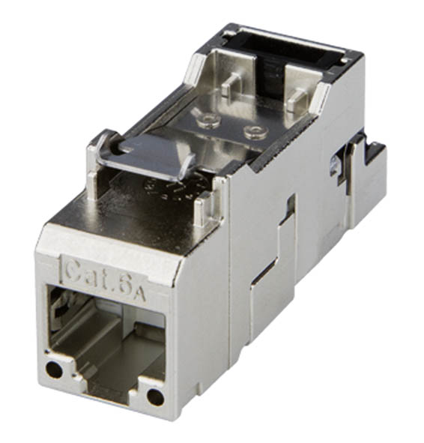  Bild Nr. 45-01 TG_AMJ-S_Modul.jpg  Telegärtner präsentiert ein designfähiges AMJ-S Modul in der anspruchsvollen Cat.6_{A} Technologie. | 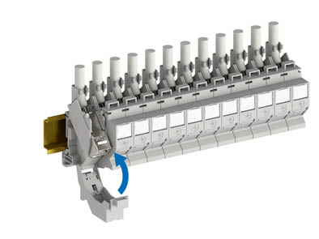  Bild Nr. 45-02 TG_AMJ-S_TS45.jpg  Das neue Anschlussmodul AMJ-S passt auch in den Tragschienen-Verbinder TS45. Damit bietet Telegärtner eine weitere Lösung für die Verkabelung im Multimedia-Verteiler.

